Este archivo en formato Word sirve como plantilla para la elaboración de tu documento final. Incluye todos los apartados y secciones con una configuración predefinida para estructurar tu Plan de Acción.
Las indicaciones están resaltadas en marrón (este color) para guiarte en el proceso y algunas en gris. Antes de entregar la versión final, asegúrate de eliminar las instrucciones en color marrón y quitar el resaltado gris cuando corresponda. Para garantizar una presentación uniforme y estructurada del trabajo, se debe seguir el siguiente formato:
Fuente: Geomanist (te será proporcionada por correo si no la encuentras en la web).
Cuerpo del texto: Tamaño 12, color negro.
Títulos de sección: Tamaño 14, color azul.
Subtítulos de sección: Tamaño 13, color verde.
Interlineado: 1.5, con excepción de los cuadros donde debe ser 1.
Cuadros y figuras: Deben estar numerados y contar con un título descriptivo (cuadros arriba, figuras abajo). Pon atención en el formato del Cuadro 1. El tamaño mínimo de letra en los cuadros y figuras es 8 puntos. Preferentemente, los cuadros no deberán abarcar más de 1 cuartilla.
Los estilos ya están predefinidos en este documento Word. Solo debes aplicarlos correctamente y asegurarte de que la estructura y el formato sean consistentes.
Nota 1: A lo largo de cada asignatura, has avanzado en la comprensión y resolución del problema propuesto. Muchas de las actividades de aprendizaje están directamente vinculadas con el desarrollo de las secciones del Plan de Acción Territorial (PAT) descritas a continuación.
Nota 2: Este formato te servirá para dar seguimiento a tu trabajo a lo largo de los semestres. En la versión final, revisa la redacción y ajusta los tiempos verbales para que todas las actividades ya realizadas estén escritas en tiempo pasado.
Nota 3: Es normal que algunas secciones de este documento queden vacías en los primeros semestres. A medida que avances en el proceso, irás completando cada apartado con la información y el análisis correspondiente. Recuerda que este es un documento en construcción y que su versión final deberá integrar todos los elementos desarrollados a lo largo de la especialidad.
Nota 4: La portada final podría cambiar, pero te lo informaremos con tiempo.

CENTRO DE INVESTIGACIONES BIOLOGICASDEL NOROESTE, S.C.
INSTITUTO DE ECOLOGIA, A.C.

TÍTULO
Título de tu Plan de Acción Territorial

PLAN DE ACCIÓN TERRITORIAL
ESPECIALIDAD EN BIENESTAR COMUNITARIO EN MANEJO COSTERO

PRESENTA
Tu nombre
Adscripción: CIBNOR o INECOL (elige la que corresponda)

Municipio, Estado, Mes, Año

COMITÉ TUTORIAL

DIRECTORES(AS)
Grado y nombre de director(a)
Grado y nombre de co-director(a)
TUTORES(AS)
Grado y nombre de tutor(a) 1
Grado y nombre de tutor(a) 2

Aquí puedes agregar una fotografía de tu comunidad de estudio

Dedicatoria

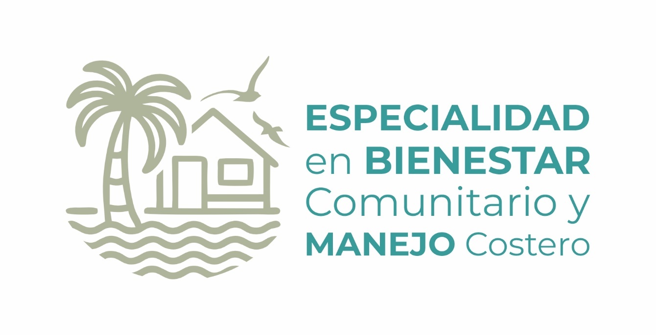

Agradecimientos
Recuerda agradecer la beca recibida, incluyendo tu CVU a las instituciones y personas que participaron, así como a quienes desees reconocer.

CONTENIDO

Resumen 6
1. El territorio costero y la comunidad de aprendizaje 7
1.1. Descripción del territorio costero 7
1.2. Comunidad de aprendizaje 7
2. Problema de investigación-acción 8
2.1 Causa-efecto del problema 8
2.2 Pregunta de investigación-acción 8
3. Metodología de Investigación Acción Participativa 9
3.1 Métodos empleados 9
3.2 Herramientas, estrategias y conceptos que han aportado al proceso participativo 9
4. Proyección: El Plan de Acción Territorial 9
4.1 Objetivos del Plan de Acción Territorial 9
4.2 Mapeo de actores, aliados estratégicos e instituciones 9
4.3 Estrategias para el manejo costero 10
4.4 Recursos necesarios y disponibles para la implementación del Plan de Acción Territorial 10
4.5 Cronograma de actividades 10
4.6 Evaluación participativa e indicadores 11
4.7. Resultados del análisis y aprendizajes del proceso comunitario participativo 11
4.8. Entrega y socialización del Plan de Acción Territorial a la Comunidad de Aprendizaje 11
5. Siguientes pasos y continuidad del Plan de Acción 11
6. Referencias 12
7. Anexos 12

El índice es un elemento esencial del documento, por lo que debe ser lo más completo posible e incluir todos los apartados y secciones. Esta plantilla ya incluye un índice preestablecido generado automáticamente, Si lo prefieres, puedes eliminar la tabla automática y crear un índice manualmente, asegurándote de incluir todos los títulos de los apartados y secciones del documento.

Resumen
El resumen es una síntesis clara y concisa del PAT. Debe incluir los elementos clave del documento en un máximo de 250 palabras. Asegúrate de responder las siguientes preguntas:
¿Cuál es el problema abordado y por qué es relevante?
¿Cuál fue la metodología utilizada y cómo se involucró a la comunidad en el proceso?
¿Cuáles son los principales hallazgos o resultados obtenidos hasta el momento?
¿Qué acciones plantea el Plan de Acción para abordar el problema identificado?
Este apartado debe estar redactado en tercera persona, ser autónomo (es decir, comprensible sin necesidad de leer el resto del documento) y reflejar el contenido general del trabajo.

1. El territorio costero y la comunidad de aprendizaje

1.1. Descripción del territorio costero
Describe el territorio donde vas a desarrollar tu trabajo, tales como la ubicación desde lo general a lo particular (escala nacional, estatal y municipal, así como los ecosistemas costeros, problemática ambiental que tu percibes además de la ya descrita). Incluir el mapa y las descripciones del medio biofísico que se han ido desarrollando en las materias a largo de los semestres.
Nota: La ubicación y descripción biofísica del sitio de estudio es trabajado en la asignatura Zona Costera e interconexiones e interacciones del semestre 1.

1.2. Comunidad de aprendizaje
Aquí agregar un párrafo para hacer referencia al Cuadro 1. Caracterización de la comunidad de aprendizaje (COA) Nota: este cuadro irá evolucionando. La información del cuadro depende de cada caso particular con las recomendaciones de tu comité que deberá orientarse con la tabla de avances por semestre y los resultados derivados de las actividades desarrolladas en las distintas asignaturas (por ejemplo, IAP 1, 2, 3). Se muestran los elementos mínimos necesarios.
Cuadro 1. Caracterización de la comunidad de aprendizaje (COA)
Nombre y ubicación de la COA: | Especifica el nombre del lugar, seguido de la localidad, municipio y estado al que pertenece.
Residencia de la persona estudiante: | Indica tu lugar de residencia. Puedes responder "Misma que la COA" si vives en la misma ubicación, o bien, tu localidad.
Tipo de territorio: | Clasifica el territorio según sus características predominantes. Puedes elegir entre rural, urbano o periurbano, de acuerdo con tu criterio.
Perfil de los integrantes de la COA
Cuantifica el número de integrantes de tu COA, incluyéndote a ti mismo. Registra la cantidad de personas en cada categoría (___) o deja el espacio en blanco si no aplica.
Nota: No es necesario escribir los nombres de las personas que integran la COA.
Actividades productivas que se realizan:
EDAD  Clasifica a las personas integrantes de la COA en categorías de edad según tu criterio. | GÉNERO  Las categorías están sujetas a tu criterio, pero deben reflejar la diversidad de identidades. Ej.: | PARENTESCO  En caso de existir, indica el número de las personas integrantes de la COA que son familiares tuyos.
Personas adultas mayores  (más de 60 años) | Mujeres: ___  Hombres: ___  Otra identidad: ___
Personas adultas  (entre 18 y 59 años) | Mujeres: ___  Hombres: ___  Otra identidad: ___
Jóvenes  (12-17 años) | Mujeres: ___  Hombres: ___  Otra identidad: ___
Niñeces  puedes definir el rango de edad | Niñxs: ___  No es necesario especificar su género.
Antigüedad de la COA:  marcar con una X | __ COA nueva, se conformó con la/el especialista (<1 año)  __ COA de reciente formación (1-2 años)  __ COA joven (3-5 años)  __ COA antigua (> 5 años) si es posible, especifica años
Trayectoria con la COA | Indica desde cuándo colaboras con la COA
Otras aclaraciones y comentarios | En caso de existir o elimina el renglón

2. Problema de investigación-acción

2.1 Causa-efecto del problema
Describe el problema central de tu investigación desde una perspectiva socioecológica incluyendo los avances de las asignaturas de cada semestre. Para ello, explica las causas y efectos en la comunidad costera donde trabajas, haciendo uso de herramientas como el árbol de problemas o diagramas causa-efecto para estructurar la información, así como otras herramientas que hayas desarrollado en las asignaturas de la Especialidad.
Nota: En otros campos del conocimiento esta sección comúnmente se conoce como Planteamiento del problema. Esta sección irá madurando con los semestres; sin embargo, desde el final del primer semestre debe existir una primera versión de esta sección que refleje los avances del trabajo con el tutor y en las asignaturas.

2.2 Pregunta de investigación-acción
Formula con ayuda de tu comité tutorial y con los resultados de la asignatura IAP 1 (Semestre 1) cuál es la pregunta principal que guiará tu trabajo. Asegúrate de que sea clara, específica y orientada a comprender o resolver el problema identificado.

3. Metodología de Investigación Acción Participativa

3.1 Métodos empleados
Explica cómo aplicaste la Investigación Acción Participativa (IAP) en tu proceso de trabajo. Describe los enfoques y métodos utilizados para involucrar a la COA en la identificación de problemas y soluciones.

3.2 Herramientas, estrategias y conceptos que han aportado al proceso participativo
Enumera y describe las herramientas y estrategias empleadas para facilitar la participación de la comunidad en la investigación. Puedes incluir metodologías como talleres comunitarios, entrevistas, cartografía social, observación participativa, entre otras que hayan sido abordadas en las asignaturas o con tu comité.
Nota: En caso de existir métodos complementarios a la metodología IAP deberá integrarlos en una sección adicional o en un anexo.

4. Proyección: El Plan de Acción Territorial

4.1 Objetivos del Plan de Acción Territorial
Identifica el problema prioritario que abordarás con la comunidad. Define el objetivo general y los objetivos específicos de tu Plan de Acción, asegurando que sean alcanzables y medibles.
Nota: El título en las versiones intermedias de esta sección será: Retos a trabajar el siguiente semestre y objetivos del plan de acción. Aquí deberás mencionar los objetivos alcanzados en el semestre correspondiente. La primera propuesta de esta sección deberá estar lista desde los avances del primer semestre y será refinada en el segundo semestre con el trabajo en las asignaturas y el trabajo con la COA.

4.2 Mapeo de actores, aliados estratégicos e instituciones
Identifica a los/las actores clave en el proceso, incluyendo miembros de la COA, organizaciones locales, instituciones gubernamentales y académicas. Identifica los conflictos (situaciones, personas, etc.) existentes que pueden afectar tu proyecto y como puedes abordarlos
Recuerda especificar su rol y nivel de participación en el Plan de Acción.
Nota: Este mapeo irá evolucionando y en los semestres 2 y 3 se alcanzará un mapeo más detallado.

4.3 Estrategias para el manejo costero
Describe las estrategias diseñadas para avanzar hacia una gestión costera integral y sostenible. Relaciona estas estrategias con los objetivos del Plan de Acción, en conjunto con los principios de bienestar comunitario y manejo costero.
Recuerda mencionar cómo tu PAT contribuye a solucionar el problema que identificaste.
Nota: El planteamiento de las estrategias irá evolucionando y en los semestres 3 y 4 se alcanzará una definición detallada.

4.4 Recursos necesarios y disponibles para la implementación del Plan de Acción Territorial
Enlista los recursos que serán necesarios para la implementación del Plan de Acción, incluyendo materiales, humanos, financieros y técnicos. Especifica cuáles ya están disponibles y cuáles necesitarás gestionar. Haz esto de una manera realista, indicando cuáles consideras que son difíciles de lograr.
Recuerda que en la versión final deberás hacer un recuento de lo que sucedió en cada etapa y los recursos a considerar para continuar con este esfuerzo que comenzaste. Este debe ser un análisis profundo que te permita plantear nuevas acciones.

4.5 Cronograma de actividades
Elabora un cronograma con las actividades planificadas, indicando los tiempos estimados de ejecución. Puedes presentarlo en formato de tabla o diagrama de Gantt.
Recuerda consultar el cronograma con tu comité para asegurar que tengas los avances esperados en el tiempo disponible de la Especialidad, aunque sabemos que el esfuerzo es de largo aliento.
Nota: Desde el primer semestre deberá incluirse un cronograma general de actividades. En la versión final, el cronograma deberá enfocarse en la implementación y monitoreo de las estrategias.

4.6 Evaluación participativa e indicadores
Define los criterios e indicadores que propones utilizar para evaluar el avance e impacto del Plan de Acción. Asegúrate de que la evaluación sea participativa, considerando la percepción y valoración de la COA.
Nota: Los indicadores y estrategias de monitoreo deberán ser definidas de manera simultánea con la sección 4.3. Estrategias de Manejo Costero.

4.7. Resultados del análisis y aprendizajes del proceso comunitario participativo
En esta sección deberá documentar los principales aprendizajes del proceso comunitario participativo y hallazgos relacionados con la pregunta de investigación-acción planteada.

4.8. Entrega y socialización del Plan de Acción Territorial a la Comunidad de Aprendizaje
Aquí deberás explicar cómo entregaste el PAT a la COA y las acciones de socialización de los principales resultados. En la versión final deberás adjuntar un comprobante de recepción.

5. Siguientes pasos y continuidad del Plan de Acción
Describe las acciones que se deben realizar después de la implementación del Plan de Acción para asegurar su continuidad. Incluye la perspectiva financiera, social, ambiental, institucional.
Incluye propuestas para el fortalecimiento del proceso en la COA. Considera aspectos como:
¿Qué acciones deben mantenerse o ampliarse en el futuro?
¿Quiénes serán los responsables clave para poder dar continuidad al trabajo?
¿Qué apoyos o recursos podrían gestionarse para fortalecer el impacto del Plan de Acción?
¿Cómo se puede documentar y comunicar la evolución del proceso a la comunidad y a otros actores clave?
¿Cómo se puede organizar en la COA el seguimiento, continuidad y evaluación del programa?
En los avances semestrales esta sección debe abordar: resultados a la fecha, dificultades detectadas, posibles soluciones y recomendaciones.

6. Referencias
El citado deberá seguir los lineamientos APA más recientes (p.ej. APA 7).

7. Anexos
Incluye materiales adicionales que respalden tu trabajo, como registros de talleres, actas de reuniones, mapas, fotografías, gráficas, encuestas o cualquier otro documento relevante.

